
OBJECTIF
Identifier le variateur de vitesse dans la chaîne d'informations
Savoir que la durée d'un signal peut transmettre de l'information.
Utiliser l'oscilloscope.
Caractériser la relation entre entrée et sortie du variateur
PRÉ-REQUIS
Utilisation de l'oscilloscope
Chaines d'énergie
Étude des signaux périodiques
DOCUMENTS
Internet, Le document « TP-Variateur-Tamiya-Ressource-Principe_Radiocommande.pdf » du Lycée ARTAUD
MATÉRIEL:
Un PC
La voiture et sa boîte didactique de mesures
Un oscilloscope numérique.
Activité
3 Heures

 Principe de fonctionnement
A partir du document « TP-Variateur-Tamiya-Ressource-Principe_Radiocommande.pdf », répondez aux questions suivantes :
Entrée du variateur de vitesse :
- Quel est la forme du signal présent à l'entrée d'un variateur ?

- Quelle est sa période ? En déduire sa fréquence

- Quelle caractéristique de ce signal transmet l'information de la vitesse du moteur ? Donnez sa valeur pour une vitesse nulle, pour la marche arrière vitesse max, la marche avant vitesse max

- Par quel élément ce signal est-il délivré au variateur de vitesse ?

Sortie du variateur de vitesse :
- Quel est la forme du signal présent à la sortie d'un variateur ?

- Quel est le nom de ce signal ?

- Pourquoi ce signal permet-il de faire varier la vitesse d'un moteur électrique ?

- Compléter les informations manquantes de la chaine d'énergie du modèle réduit et indiquer où se situent les signaux du variateur de vitesse à mesurer.
Alimenter
Distribuer
Convertir
Chaine d'énergie de la voiture Tamiya
Transmettre
Action
???
???
???
???
???
Mesure du signal d'entrée variateur
Mesure du signal de sortie variateur
?
?

Exploitation des oscillogrammes fournis
Sur tous les oscillogrammes sont présents les 2 signaux précédents, les 2 voies de l'oscilloscope sont réglées à 2V par carreau.
Sur chaque oscillogramme, vous devez :
- Indiquer quel est le signal d'entrée du variateur, quel est celui du moteur
- Mesurer la durée du signal d'entrée, sa période si c'est possible et son amplitude
- Mesurer la période du signal de sortie, la durée pendant laquelle le moteur est sous tension et en déduire son rapport cyclique.
- Dire si le moteur est en marche AVANT ou en marche ARRIÈRE et justifier votre réponse.
Oscillogramme | Réponses
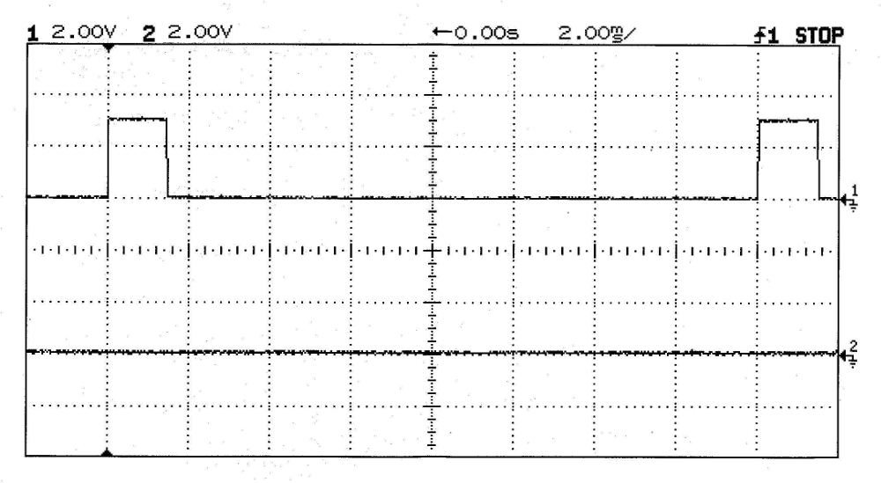

Oscillogramme | Réponses
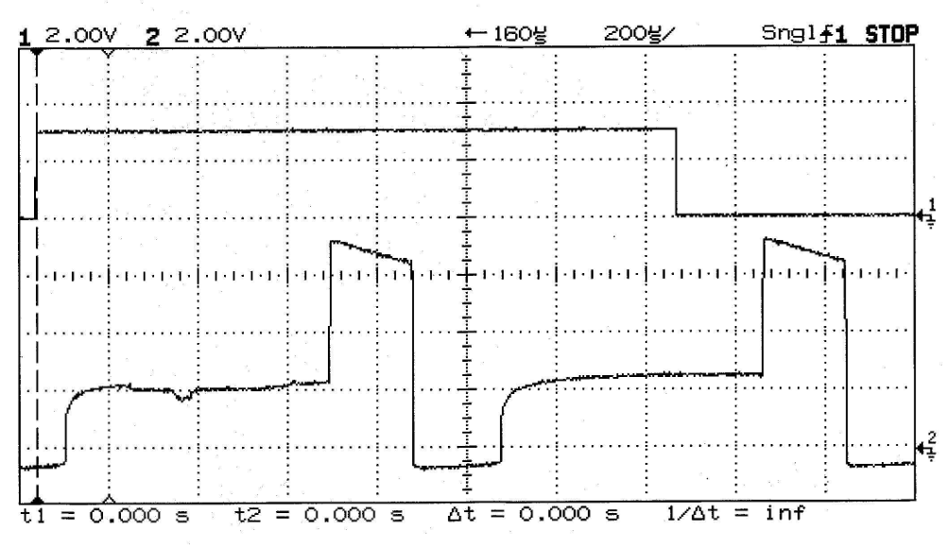
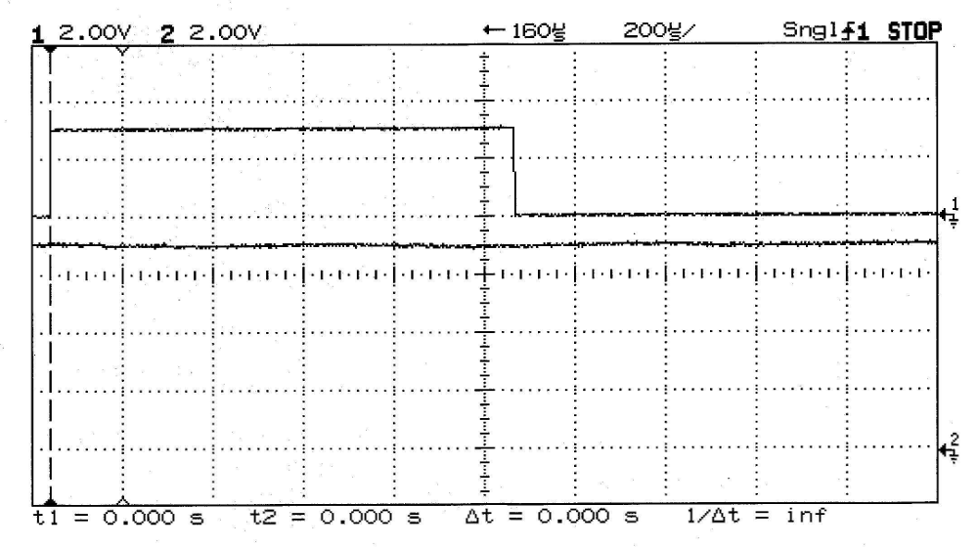

Relevés d'oscillogrammes
Attention : Aucune des roues de la voiture ne doit toucher la table, c'est une 4 roues motrices
- Brancher, à l'aide du boitier de mesure, l'entrée du variateur à la voie 1 et la sortie du variateur à la voie 2 de l’oscilloscope
- Effectuer les réglages de l'oscilloscope : s'aider des relevés fournis au paragraphe précédent
- Relever les oscillogrammes pour un rapport cyclique de 50% en marche arrière et à la vitesse maximum en marche arrière.

Conclusion
- Tracer la courbe du rapport cyclique en fonction de la durée de l'impulsion à l'entrée du variateur : α=f(tev)
Échelles : tev : 1cm pour 0,2ms
α : 1cm pour 20 %
- Faîtes la liste des connaissances à retenir de ce T.P.

